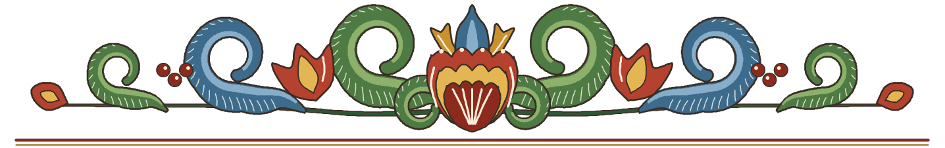

Om författaren

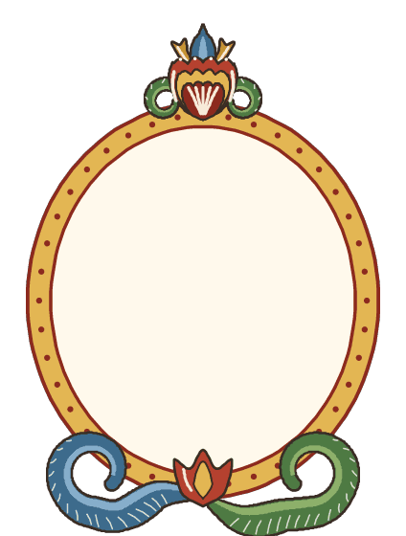  Rita dig själv
  Jag heter
  Jag går i
  Jag skrev boken till
  Det bästa med boken



Rita dig själv
  Jag heter
  Jag går i
  Jag skrev boken till
  Det bästa med boken

